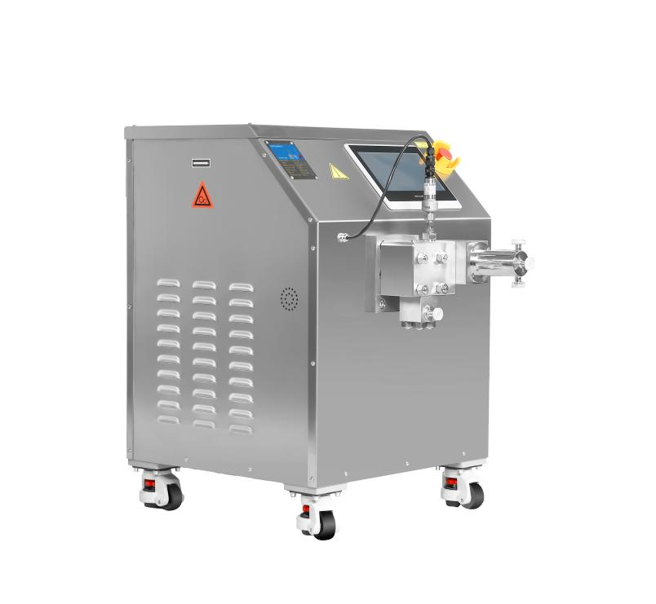
1、产品应用
HR-PILOT高压均质机

高压均质器是物料在柱塞的往复运动的作用下，输送到一个大小可调的阀组中，受到极强的压缩作用，在通过限流狭缝时，以极快的速度撞击在均质阀，产生空穴效应、撞击效应和剪切效应，使团聚的物料均匀分散。

2、产品特点
- 均质阀材质可以是金刚石材质，或合金材质；
- 便于观察的数字显示压力表和电子过压保护系统；
- 体积小，方便放在实验台；
- 模块化结构，操作方便，维护简单；
- 内置控温模块：温度保持在5～10度。

3、技术参数
型号 | HR-PILOT
货号 | 1004047001
处理样品 | 大肠杆菌，酵母菌，昆虫细胞等
进料尺寸 | ＜500μm
流量 | 40L/h
设计压力 | 2000bar
工作压力 | 1800bar
功率 | 5.5kW
处理量 | 60ml-40L/h
最小处理量 | 60ml
产品粘度 | ＜2000cP
进料温度 | ＜90℃
分散级数 | 一级
压力表 | 卫生型压力传感器
精度 | 1bar
主马达 | 瑞士ABB/西门子 5.5kW 8级电机
电压及频率 | 380V，50Hz，三相
级别 | 卫生级
柱塞 | 1只
内部冷却 | 风扇
进出料连接 | Tri-Clamp快速连接
最高清洗温度 | ＜90℃
最高灭菌温度 | ＜145℃
清洗/灭菌时间 | 30min
清洗/灭菌时的耗水量 | 30L/h
外形尺寸（W*H*L） | 840*635*920mm
包装尺寸（W*H*L） | 1080*750*1000mm
净重 | 249kg
毛重 | 282kg

标配 |  | 冷水机
名义制冷量kcal/h（KW） |  | 2451kcal/h
 |  | 2.85KW
输入总功率KW |  | 1.17KW
最大运行电流A |  | 6A
电源 |  | 1PH-220V/50HZ
制冷剂 | 名称 | R22
制冷剂 | 控制方式 | 毛细管
压缩机 | 类型 | 全封闭旋转式
压缩机 | 功率KW | 0.88KW
冷凝器 | 类型 | 高效新型微通道换热器+低噪音外转子风机
冷凝器 | 冷却风机功率 | 0.09KW
冷凝器 | 冷却风量m³/h | 1000m³/h
蒸发器 | 类型 | 水箱盘管式
蒸发器 | 冷冻水量m³/h | 0.49m³/h
蒸发器 | 水箱容量L | 20L
蒸发器 | 进出水管径 | 1/2″
水泵 | 功率KW | 0.25KW
水泵 | 扬程M | 20M
安全保护 | 压缩机过热保护，过流保护，高低压力保护，超温保护，流量保护，相序/缺相保护，排气过热保护,防冻保护
外形尺寸(长*宽*高)mm |  | 550*440*850mm
包装尺寸(长*宽*高）mm |  | 750*680*1200mm
净重kg |  | 65kg
毛重kg |  | 80kg

4、装箱清单
序号 | 名称 | 数量
1 | 主机 | 1台
2 | 冰水机 | 1台
3 | 工具箱(备用拆卸扳手，备用密封包) | 1套
4 | U盘（含1份说明书） | 1个
5 | 合格证 | 1份

